Az elhagyott horgászzsinórok és horgok nem szándékolt módon számos állatfaj sérülését, pusztulását is okozzák
Az elhagyott, elveszített, vagy eldobott halász és horgászeszközök (angol betűszóval ALDFG, „abandoned, lost or other discarded fishing gear”) világszerte jelentős szennyezői a vizes ökoszisztémáknak, az elveszített vagy használatban lévő horgászeszközök által okozott járulékos fogás (angolul „bycatch”) pedig a biodiverzitás csökkenésének egyik lehetséges oka a glóbuszon. Bár a horgászfelszerelések élővilágra gyakorolt hatását világszerte kutatják az elmúlt években, a nemzetközi szakirodalom tanulsága alapján a tengeri ökoszisztémákkal szemben az édesvízi élőhelyekre kisebb fókusz összpontosul. Annak érdekében, hogy hazánkban is elkészüljön az első átfogó leltár arról, mely élőlénycsoportokra jelenthetnek természetvédelmi kockázatot az elveszített vagy aktívan használt horgászfelszerelések, a HUN-REN Ökológiai Kutatóközpont Vizes Élőhelyek Funkcionális Ökológiai Kutatócsoportjának vezetésével a kutatók egy összesen negyven évet felölelő médiaelemzést végeztek. Az eredményeket bemutató tanulmány a közelmúltban jelent meg a brit Scientific Reports nemzetközi tudományos folyóiratban.
„Ökológusként vagy természetjáróként ugyan alkalmanként belefut az ember egy-egy horgászfelszerelés által csapdába esett, esetleg elpusztult élőlénybe, de az érintett élőlényekkel kapcsolatos adatgyűjtést nehezíti, hogy tematikus terepi kutatások a témában kifejezetten nehezen tervezhetőek, megvalósíthatóak. Szerencsére a közelmúltban már több ízben is bebizonyosodott, hogy a közösségi és egyéb média felületekre feltöltött tartalmak között tudatosan tallózva a kutatók viszonylag kis erőfeszítéssel gyűjthetnek releváns adatsorokat, többek között az elveszített vagy a használatban lévő horgászfelszerelések vizekre, és élővilágra gyakorolt hatásait illetően is” – nyilatkozta Dr. Löki Viktor, a kutatás ötletgazdája.
A projekt során a résztvevő kutatók összesen négy média-platformra támaszkodó kutatást végeztek az országban: munkájuk során 1984 és 2024 között összesen 200 olyan esetet dokumentáltak, amikor horgászeszközök halakon kívül egyéb állatokkal kerültek kölcsönhatásba. Az adatgyűjtés során rögzítették az érintett fajokat, egyedszámaikat, valamint ha az a feltöltött tartalomból kiolvasható volt, az események helyszíneit is.
„A tartalomelemzés során kiderült, hogy hazánkban összesen legalább 64 különböző állatfaj képviselői bizonyíthatóan érintettek a járulékos és aktív horgászfelszerelések által bekövetkező nem szándékolt fogásban: a leggyakrabban madarak estek csapdába, őket követték a hüllők, míg más állatcsoportok együttesen az esetek kicsit több, mint 10 %-át tették ki. A leggyakoribb áldozat 32 esettel a madarak közül a bütykös hattyú (Cygnus olor) volt, míg a hüllők közül a mocsári teknős (Emys orbicularis) esett legtöbbször, 18 alkalommal bajba, többnyire a horogra szúrt horgászpellet bekapása, lenyelése következtében. Az összesen érintett 226 egyed többsége, több mint 70 %-a olyan taxonokhoz tartozott, amelyek Magyarországon jogi védelem alatt állnak. Hogy összehasonlítsam ezt a leltárt egy nemzetközi példával: Gunasekaran és mtársai 2024-ben egy egész Indiát átfogó hasonló médiaelemzés során mindössze 90 esetet dokumentáltak, 35 állatfaj összesen 144 csapdába esett vagy elhullott példányát. Mivel a tanulmányuk az elveszített halászeszközök természetvédelmi kockázatára összpontosított, a mi kutatásunk jól megvilágítja, hogy a horgászfelszerelések természetvédelmi kockázata nem lebecsülendő még egy Indiánál jóval kisebb országban sem. ” – összegezte Dr. Löki Viktor.
Az esetek túlnyomó többsége (n = 192; 96,0%) mindössze kétféle eszközhöz kapcsolódott: horgászzsinórhoz és/vagy horoghoz. Az elveszett horgászeszközök okozták az esetek többségét (n = 111; 55,5%), ugyanakkor az aktívan használt felszerelések is hasonló nagyságrendben voltak felelősek az érintett esetekért (n = 86; 43%). A kutatás során összesen 132 esetben volt azonosítható az érintett élőhely típusa. Ezek részletes elemzése során az is kiderült, hogy a járulékos fogásokkal kapcsolatos esetek nagyobb arányban származtak természetes vízi élőhelyekről (n = 78; 59,1%), mint mesterségesekről (n = 43; 32,6%): az azonosított élőhelytípusok közül a járulékos fogás által érintett állatokat leggyakrabban folyók mentén találták (n = 36; 27,3%), ezt követték a természetes tavak (n = 27; 20,5%), a horgásztavak (n = 15; 11,4%), a mesterséges tavak (n = 12; 9,1%) és a bányatavak (n = 11; 8,3%).
A szerzők a kutatás során a járulékos fogás által érintett egyedek kevesebb, mint 10%-át jegyezték fel elhullottként. Bár ez az arány alacsonynak tűnhet, valószínűleg alábecsüli a tényleges pusztulási rátát, mivel a megfigyelők vélhetően gyakran kiszabadították a belegabalyodott állatokat, és nem történt után követés annak megállapítására, hogy azok hosszú távon életben maradtak-e. A fel nem ismert járulékos fogások esetében – különösen a távoli vagy kevésbé ellenőrzött területeken – a túlélési arány feltehetően jóval alacsonyabb. Emellett a késleltetett elhullás, vagy a nem halálos, de káros következmények, például a sérülések, a mozgásképesség romlása vagy a ragadozóknak való fokozott kitettség sem jelennek meg az adatokban.
„A témát feltétlenül érdemes tovább vizsgálni, ugyanis a legtöbb horgásznak van hasonló élménye, melyekről minden esetben nem készül dokumentáció, vagy ha készül is, legtöbbször nem elérhető online. Mikor a tanulmány illusztrálása kapcsán felvettem a kapcsolatot az egyik újsághírben szereplő horgásszal, megosztotta velem, hogy a cikkben érintett, lefényképezett fajt, a kercerécét egy évvel később ugyanott megfogta bojlival, melyet elmondása szerint a tárgyévben több példány szárcsa is követett. A tanulmány logikus folytatása így egy a témában készített online kérdőív lenne, ahol a horgászok válaszait és elküldött offline tartalmait értékelve még közelebb juthatnánk ahhoz, a halakon kívül a hazai élővilág mely tagjai és milyen mértékben vannak kitéve ennek a természetvédelmi kockázatnak” – hangsúlyozta Dr. Löki Viktor.
Publikáció:Viktor Löki, Neményi Zsolt, Hagyó Attila, Nagy András, Vitál Zoltán, Malkócs Tamás, Lukács Balázs András, Mozsár Attila és Vincze Orsolya :Médiaelemzés feltárja az elveszett és aktív halászeszközök természetvédelmi kockázatát Magyarország édesvízi ökoszisztémáibanhttps://www.nature.com/articles/s41598-026-43420-z
Sajtókapcsolat:
- Draskóczy Eszter, kommunikációs vezető
- draskoczy.eszter@ecolres.hu
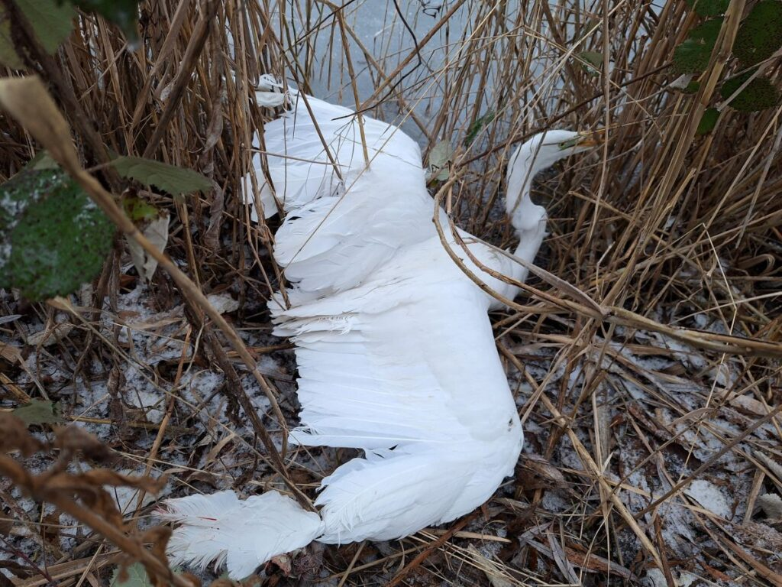 | © Ökológiai Kutatóközpont
Eredeti tartalom: Ökológiai Kutatóközpont
Továbbította: Helló Sajtó! Üzleti Sajtószolgálat
Ez a sajtóközlemény a következő linken érhető el:

